Práctica Diagramas UML Clases.
Alex Morcillo Caubera

1. Lo primero que haremos será descargar el plugin de PlantUML, basta con ir a la sección de “Plugins” en el menú de opciones que puedes abrir con el atajo “Ctrl+Alt+S”, buscarlo e instalarlo. Yo ya lo tengo así que pasaré al siguiente paso, que consiste en crear un archivo PlantUML. Hacemos click secundario en la carpeta deseada y seleccionamos “PlantUML file”.
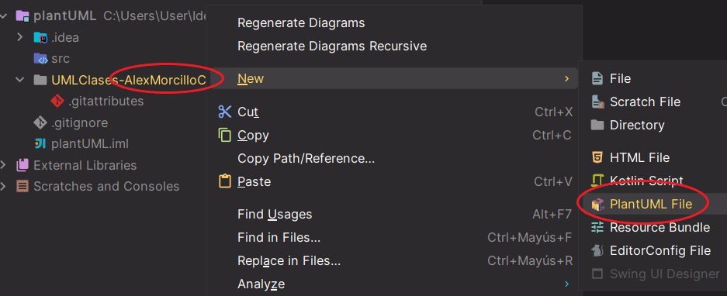

Se nos abrirá este menú, seleccionaremos la opción “Class” y luego borraremos el contenido de esta. Se quedaría así:
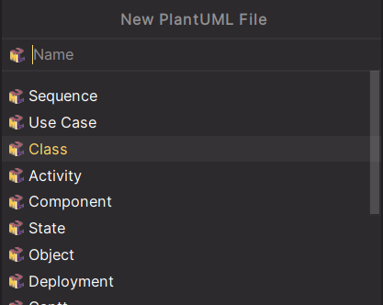
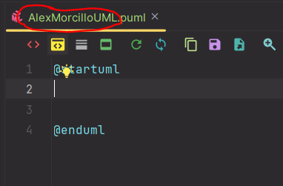

2. Ahora que tenemos el archivo creado, vamos a identificar las clases que hayan e introducirlas de esta manera:
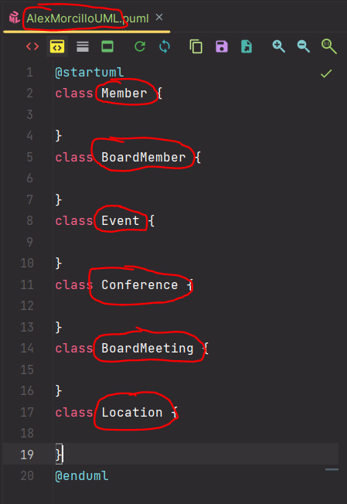

Adicionalmente, creamos la clase “Person” para identificar a los conferenciantes.
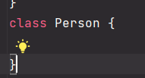

3. Una vez creadas las clases necesarias, vamos a establecer las relaciones entre éstas. Para relacionar todas las clases de manera lógica, hemos de añadir una clase general llamada “AAUOC”. Las asociaciones se harían de la siguiente forma y obtendríamos un diagrama como el de la derecha:
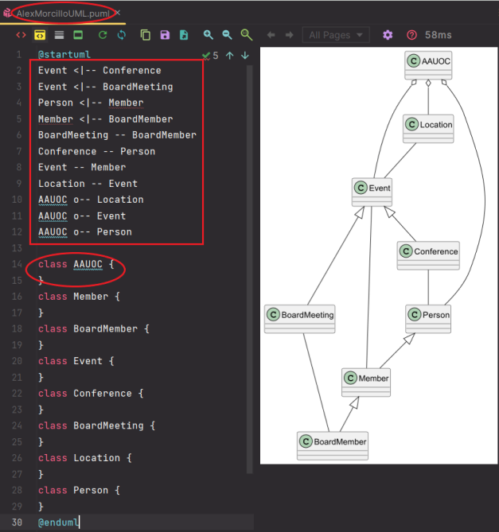

4. Ahora es turno de declarar atributos y métodos de cada clase. Para los atributos, basta con escribir su nombre seguido del tipo de dato que es, y para los métodos hay dos formas, para la primera se escribe el tipo de dato que devuelve seguido de su nombre y unos paréntesis, dentro de los cuáles van los parámetros descritos de la siguiente forma “e:Event”, donde “e” es el nombre del parámetro y “Event” el tipo de parámetro. Y para la segunda, se escribe el nombre del método y luego unos paréntesis con sus parámetros dentro, por último escribimos “ : ” al final y añadimos el tipo de valor que devuelve. Añadiendo los métodos y atributos necesarios, quedaría de la siguiente forma:
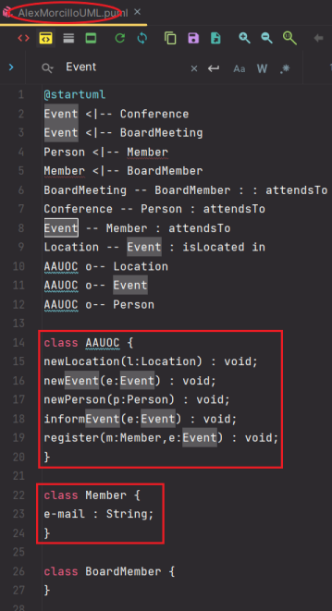
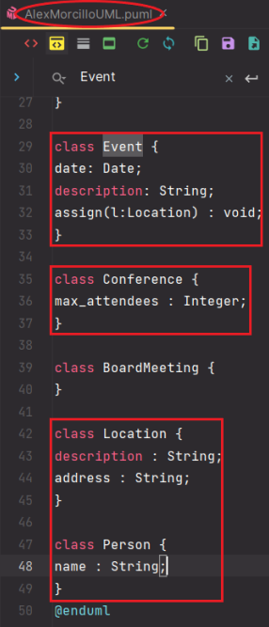
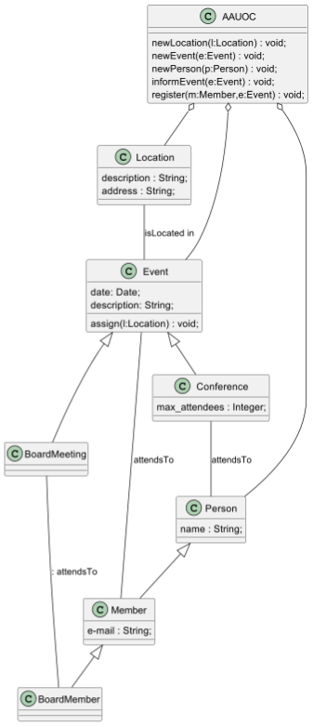

5. Por último, añadimos las cardinalidades.
